COMUNICADO DE PRENSA

**EXITOSA REUNION DE FACCARA CONVOCO A DIRIGENTES DE TODO EL PAIS**

Con un centenar de dirigentes del comercio automotor del país, FACCARA, realizó el pasado 25 de Junio, una reunión de CD abierta. En la misma, representantes de las principales provincias y ciudades del país, debatieron sobre la problemática del sector, el futuro de la economía y los principales proyectos en curso. Estuvieron representadas , entre otras; las ciudades de, Arrecifes, Bahía Blanca, Bolívar, Capital Federal, Concepción del Uruguay, Córdoba, Chacabuco, Chivilcoy, Formosa, Gualeguaychú, Junín, La Plata, Mendoza, Oberá, Posadas, Pigue, Puerto Madryn, Río Cuarto, Rosario, Santa Fe, San Lorenzo, San Pedro, Salta, San Luis, Santiago del Estero, Victoria, Zárate.

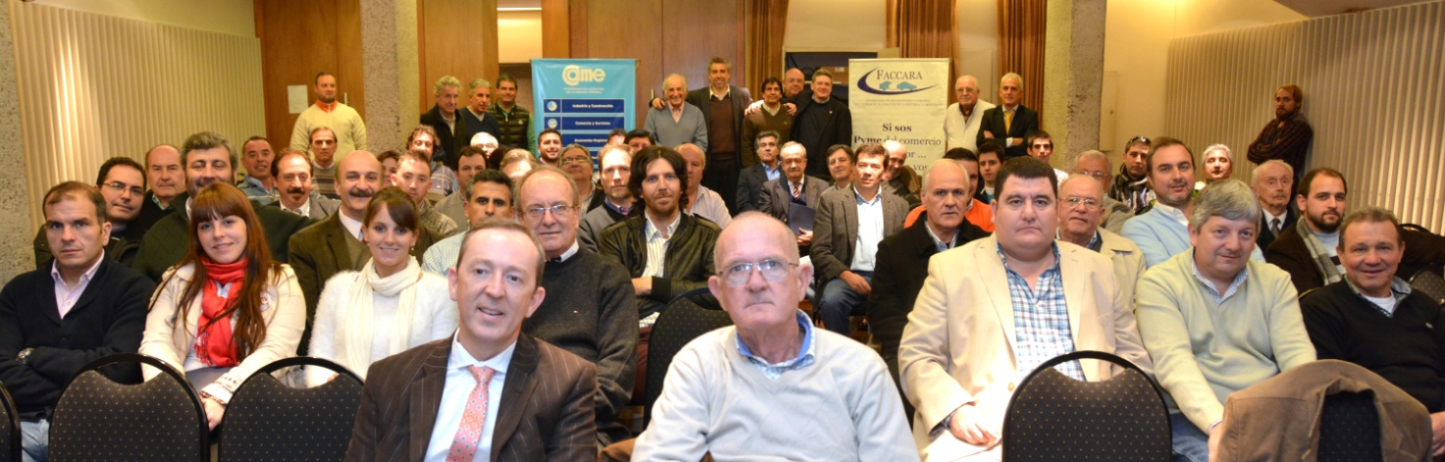

**ALGUNOS NUMEROS DE VENTAS**

**La caída en la venta de O km promedio un 20%**

Todos los estados, reportaron una merma en la comercialización de unidades 0 km. Neuquén (-4,84%) y Santa Cruz (-7,81%) son algunas de las menos afectadas, contra La Rioja (-27,54 %) y Jujuy (- 24,82%) las más perjudicadas, todas coincidieron en la baja que promedia un -20,25%, respecto de igual período del 2014.

**El auto usado con movimiento sostenido, promedia un 1% más que 2014.**

Neuquén con un incremento del 17% y Tucumán con el 15,16% lideran las provincias que mas transferencias realizaron. En el fondo de la tabla, se encuentra a San Juan con un -14% y a la Ciudad autónoma de Buenos Aires con un – 5%.

**Problemática del sector- Proyectos y propuestas.** 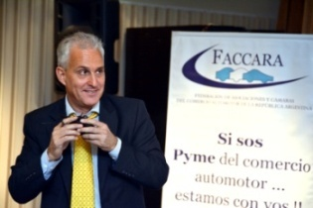

* **Comercio Marginal en baja y lanzamiento del ICM.**

Tal vez como nunca antes, la información en las redes sociales, ayuda en la lucha contra el comercio marginal. Cada vez con mayor frecuencia, los damnificados por estafas y fraudes con automóviles usados, se convierten en cronistas de lujo, de este flagelo, y se percibe una marcada disminución de los llamados “tarritos” el comercio. A fuerza de malas experiencias, contadas ahora en primera persona y con la velocidad de las redes sociales, valora el conocimiento del comercio establecido. Igualmente, se convino en continuar los reclamos formales ante las autoridades de los diferentes estados, pero además, se propuso y fue aprobado, la implementación de un índice llamado **“ICM”** Índice de Comercio Marginal, que reflejará la participación en las ventas de este tipo de prácticas, el cuál será publicado en forma trimestral para su seguimiento.

* **VTV Obligatoria en todo el país- Solicitud en las provincias.**

Otro de los puntos de acuerdo y propuesta para activar, es solicitar la obligatoriedad de la Verificación Técnica Vehicular-VTV, en todo el país dado que redundaría en beneficios al consumidor y a los comerciantes legalmente establecidos, así como también a las distintas provincias que aún no han adherido a la ley nacional de tránsito.

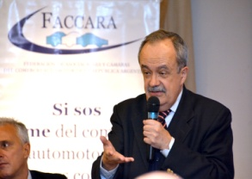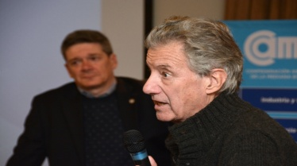

**ASESORES cpN DANIEL VIGO Y DR. DANIEL TAVERNA**

**Impuestos; presión complicada y burocrática.**

**A su término, los asesores recibieron consultas y expusieron sobre distintas normativas, a saber;**

**Facturación electrónica- Régimen de información de IVA- Notas UIF- Uso Pos net- Nuevo Código Civil.**

**ECONOMIA EN DELICADO EQUILIBRIO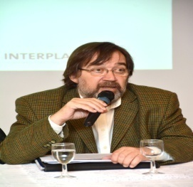LIC. CARLOS GUILLERMO SCHWARTZER**

Con el propósito de analizar con más certidumbre el momento actual y los posibles escenarios a futuro, el **Lic. Carlos Guillermo Schwartzer, brindó una amena charla y respondió inquietudes de los presentes.**

Al término de la exposición, se realizaron consultas y se tomaron apuntes de gestión aconsejables para las empresas.

**VISITA AL 7º SALON INTERNACIONAL DEL AUTOMOVIL DE BEUNOS AIRES 2015**

Finalizada la reunión, los directivos visitaron la muestra y realizaron la parada obligatoria en el stand institucional.

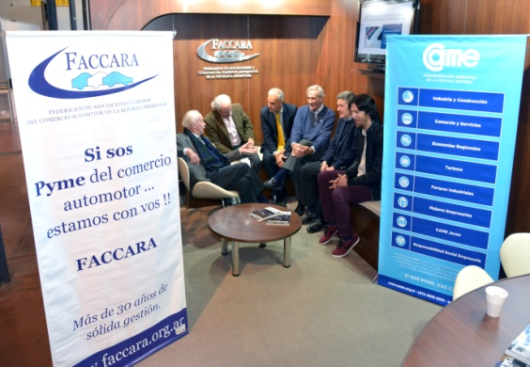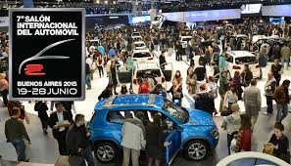

**EXPERIENCIA PARA CONTAR- INFORME DEL CONGRESO DE LA N.A.D.A.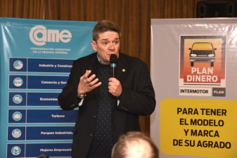 PRESIDENTE FACCARA LIC. ALEJANDRO LUPO**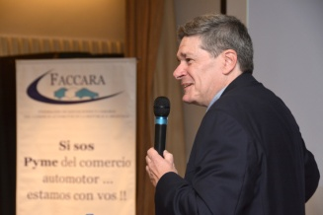

El presidente de FACCARA, Alejandro Lupo, presentó un breve pero imperdible informe sobre lo acontecido en la última edición de este Congreso, realizado en la ciudad de San Francisco, Estados Unidos**.**

**PRESENTACION DE INTERPLAN SA – UNA NUEVA HERRAMIENTA QUE SUMA VENTAS A FUTURO Y FIDELIZA CLIENTES.**

Con la presencia de su presidente, el Dr. Arturo Vitale, la firma INTERPLAN SA realizó la presentación de un producto pensado y concebido para el comercio del automotor. Luego de la exposición del producto, los asistentes evacuaron sus dudas y planificaron visitas para el lanzamiento en sus lugares de origen.

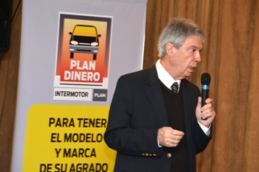Dr. Arturo Vitale- Presidente INTERPLAN SA